**数字图像处理个人作业说明文档**

**1120170297 刘洋 08111702**

**1.作业完成情况**

老师布置的选做的作业只做了BMP，其余必做的作业中除了哈夫曼树没有画出来其余的都做好了。

**2.项目功能概述**

**2.1压缩文件与配置信息介绍**

个人作业采用QT编写解压好文件后打开

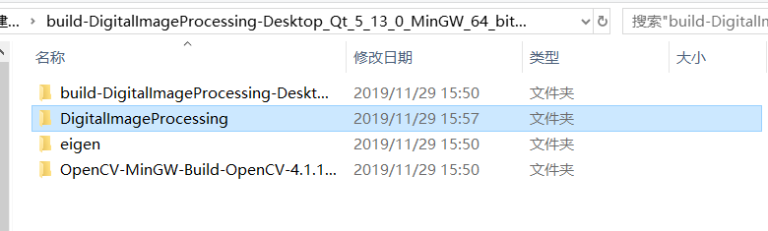

第一个是项目文件第二个是工程文件后面两个是要需要配置的opencv和eigen库

不配置的话项目打不开

现在说一下怎么配置

首先用QT打开DigtallImageProcessing文件夹中的pro文件

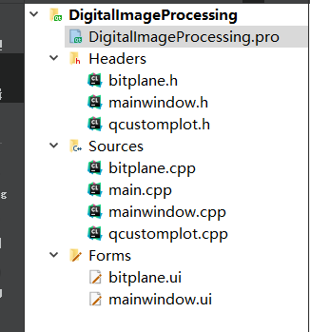

进入pro文件

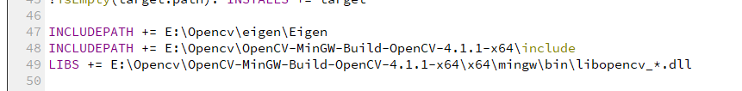

第47到49行是配置库用的把路径改为压缩文件中的另外两个就行了，在QT编译运行一下，可能会卡掉，关掉QT重新打开就行。

再打开debug文件夹

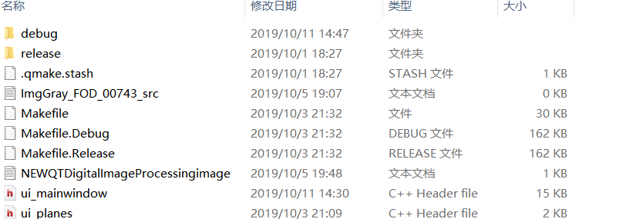

再运行



**2.2界面简介**

界面如下

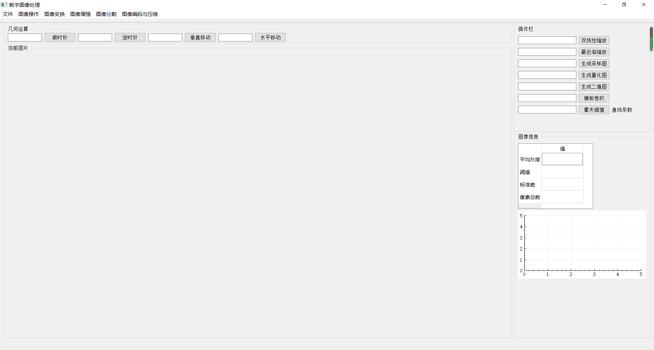

各级下拉菜单如下

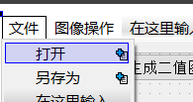

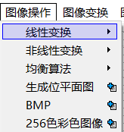

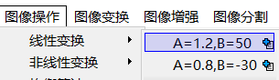

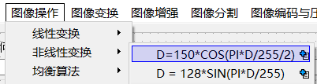

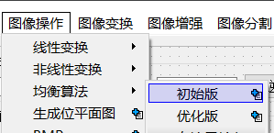

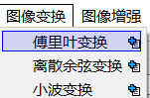

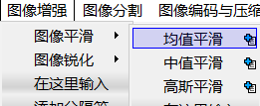

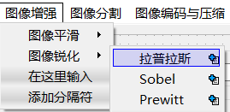

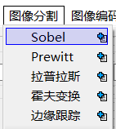

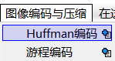

**2.3功能简介**

**打开图片/保存图片功能**

打开一个图片如下所示，本项目会把图片默认转化为灰度图右边会显示直方图与平均灰度阈值标准差与像素大小

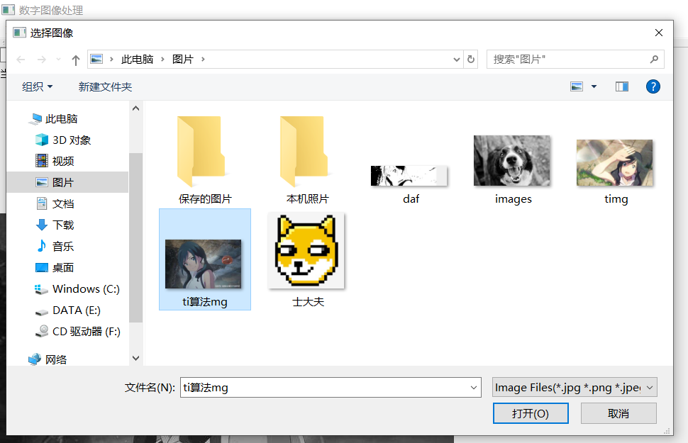

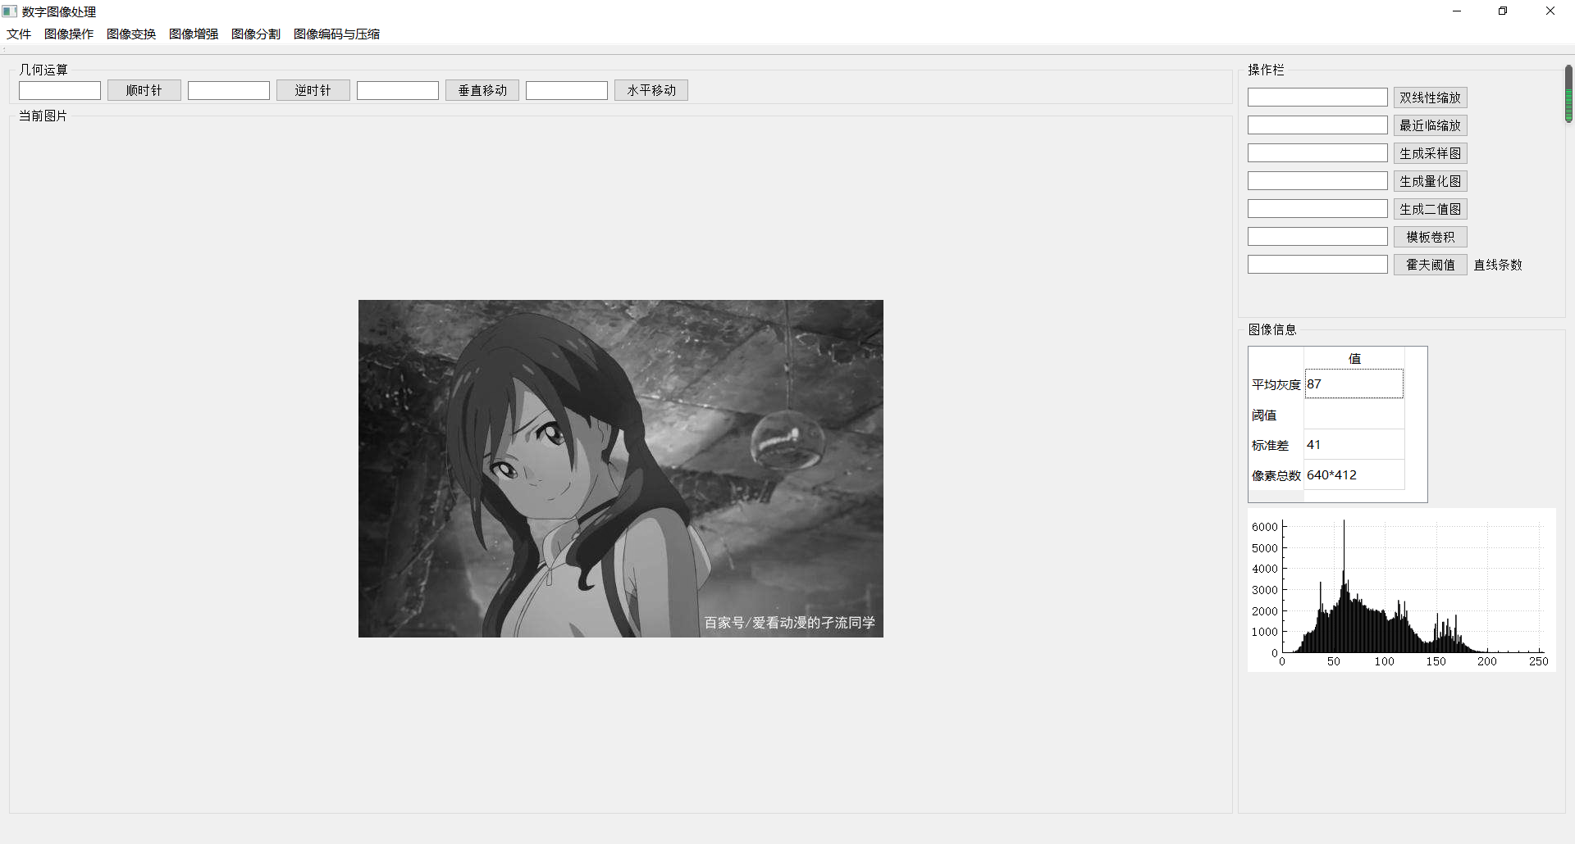

点击另存为后会另存为图片

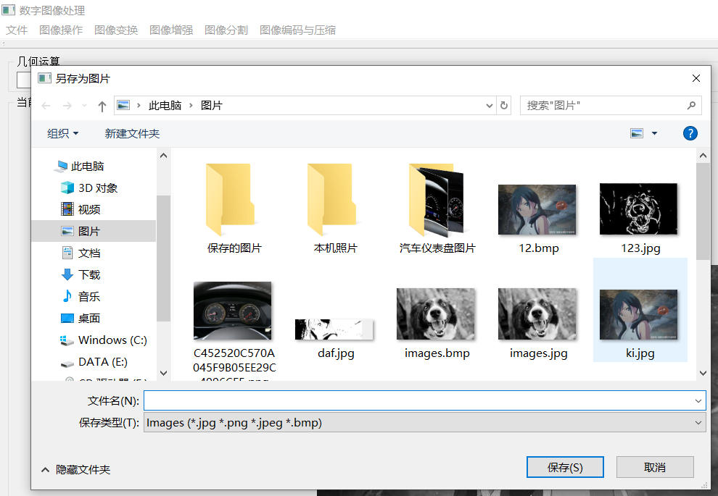

**二值图功能**

输入阈值后生成的二值图如下以87为例

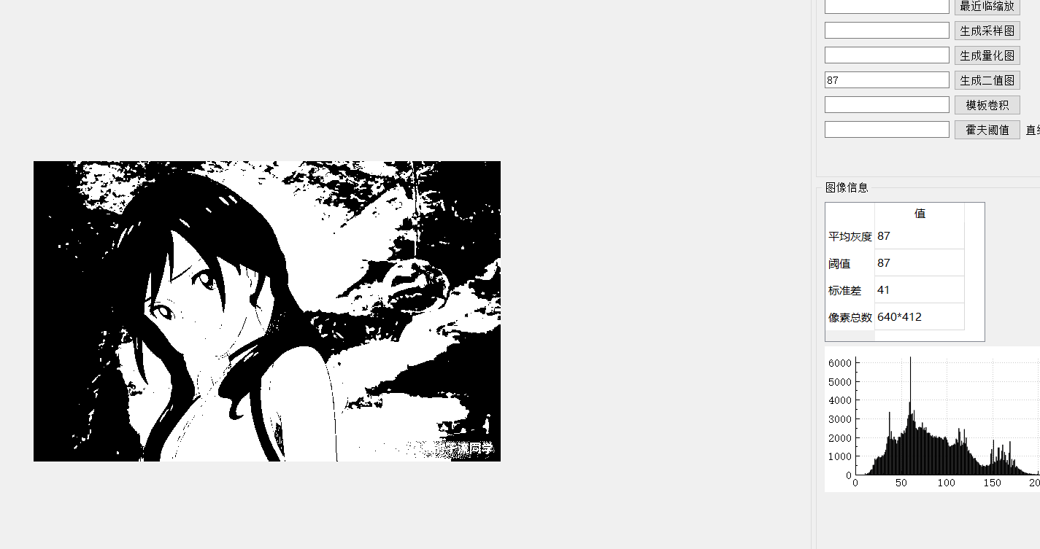

**量化图功能**

输入量化率生成图像如下以4为例

输入采样率如下所示以4为例

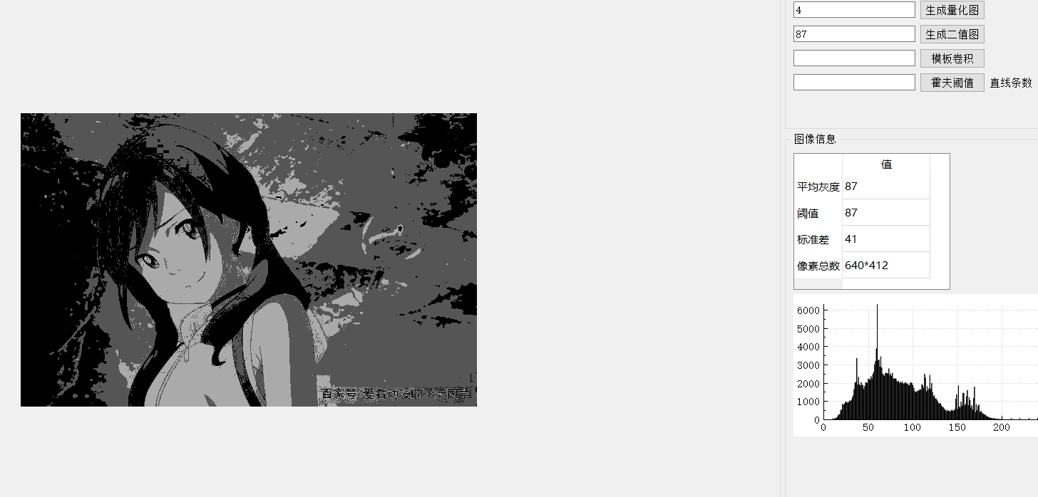

**采样图功能**

输入采样率后点击生成采样图后效果如下以输入5为例

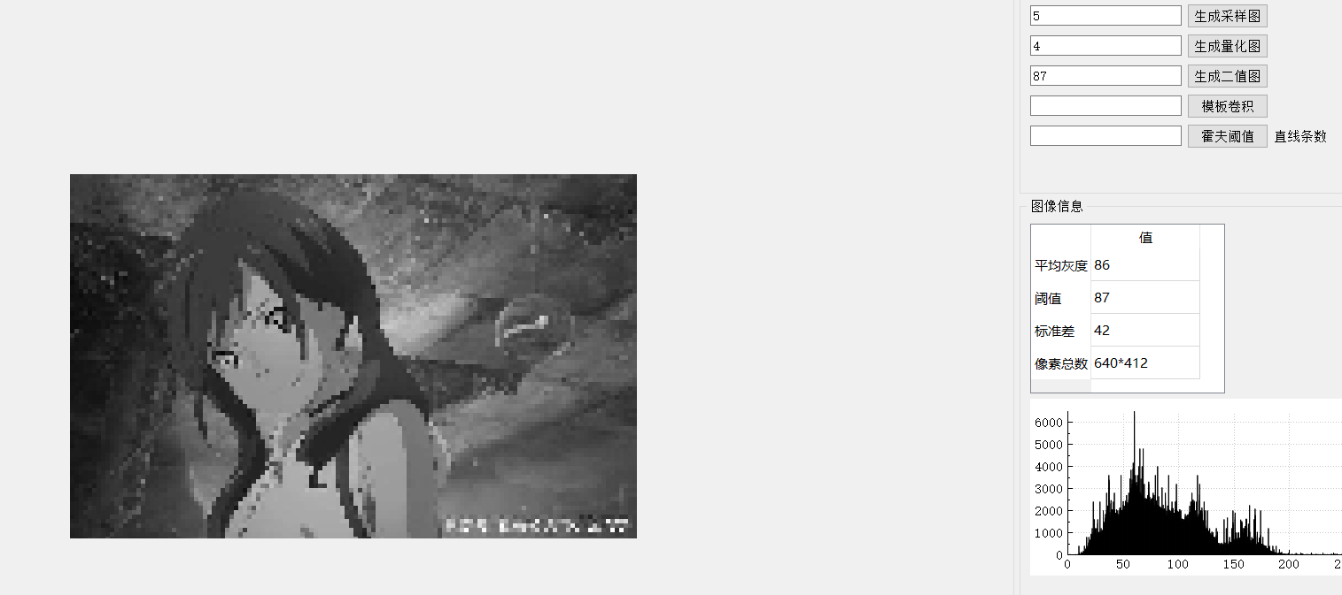

**位平面图功能**

点击下拉菜单中的生成为位平面图后如下所示显示8张图

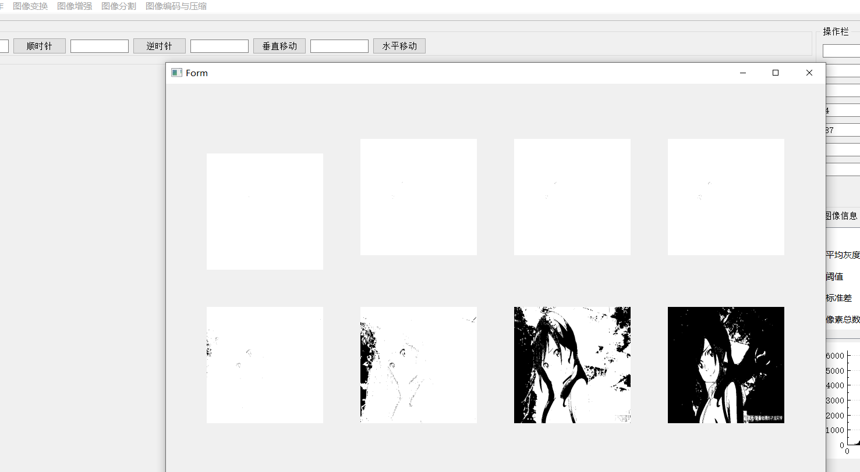

**BMP功能**

选择一张简单的图片大小小一点，点击BMP会让用户选择在一个地方创建一个txt，然后写入

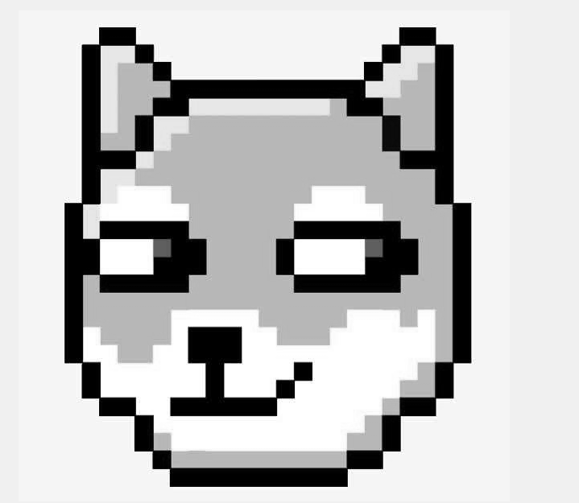

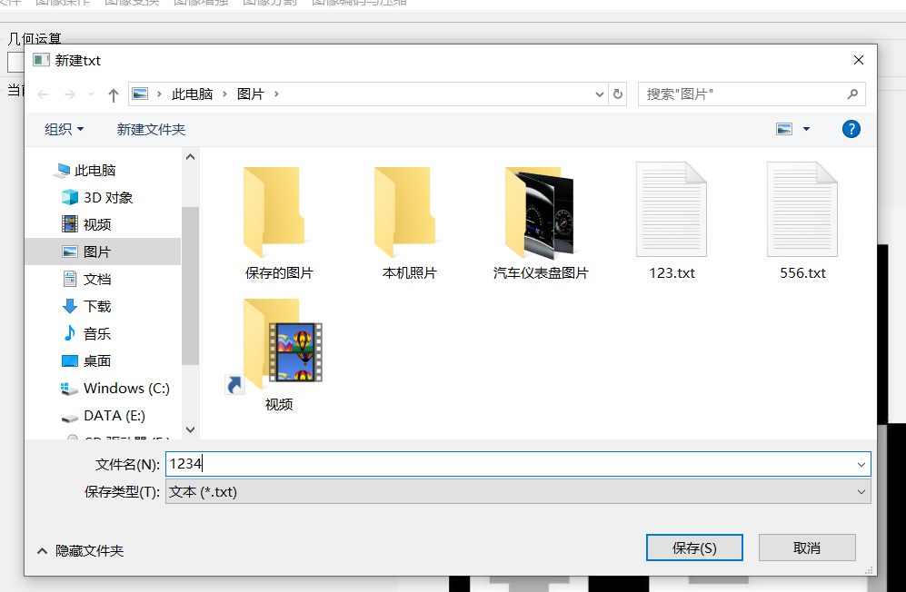

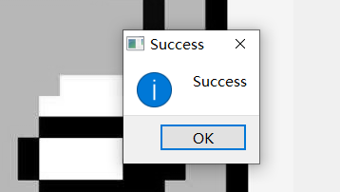

Txt中效果如下

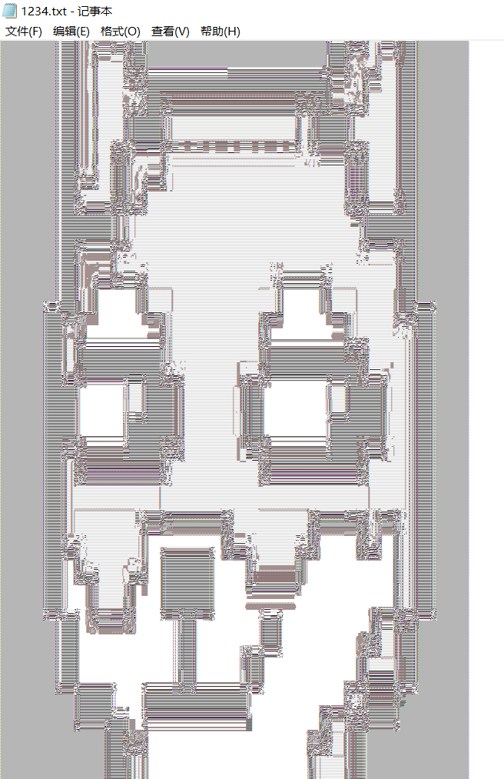

**线性变换功能**

线性变换A=1.2B=50

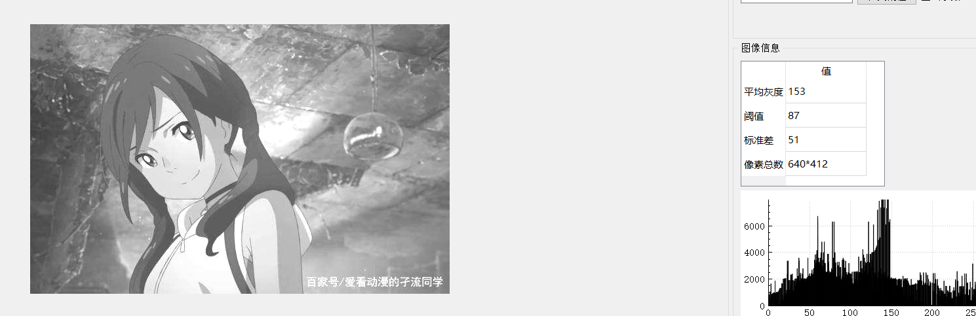

线性变换A=0.8B=-30

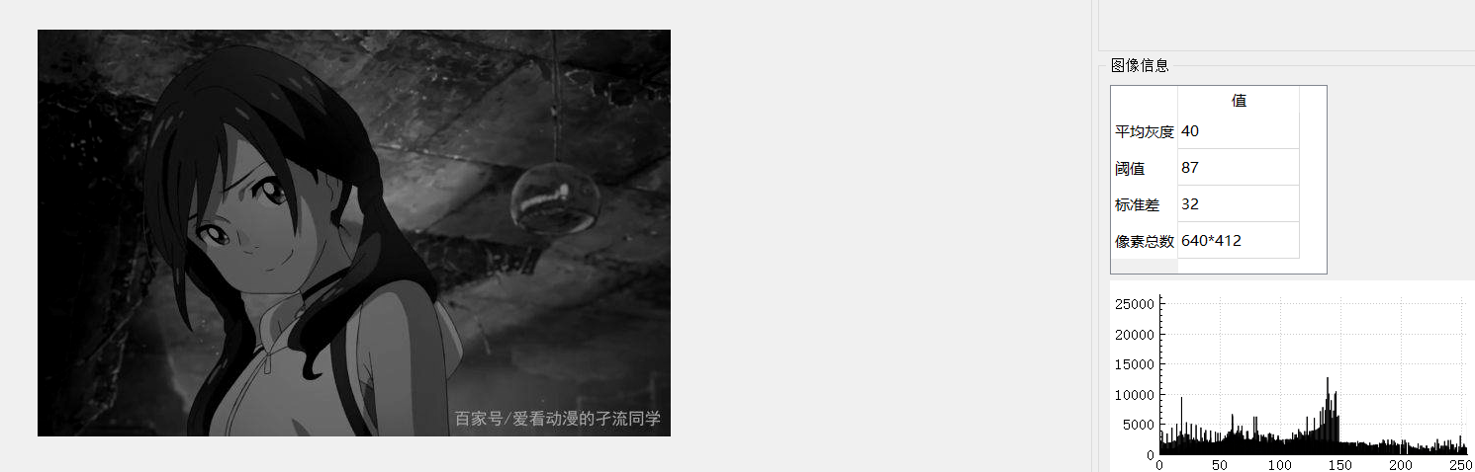

**非线性变换功能**

D = 150*COS(PI*D/255/2)

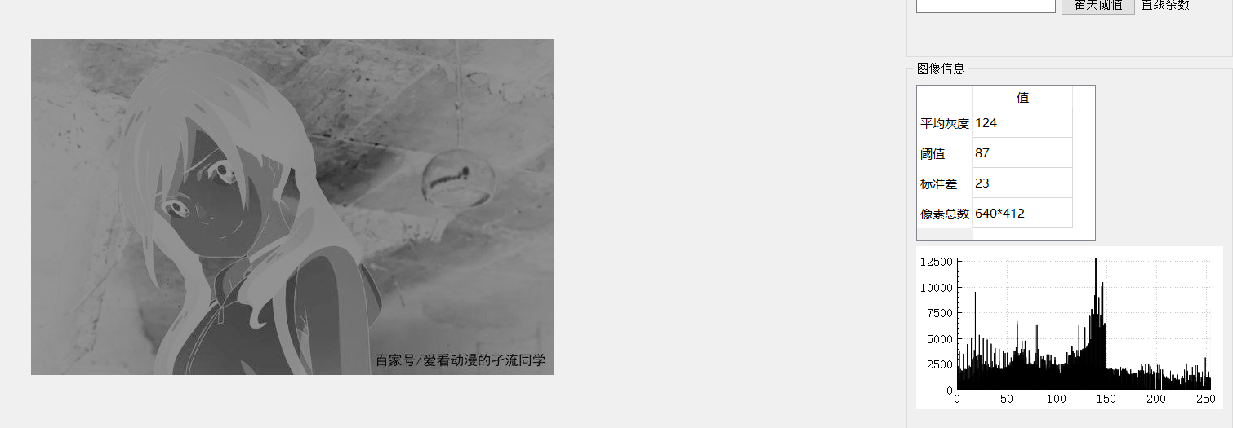

D = 128*SIN(PI*D/255)

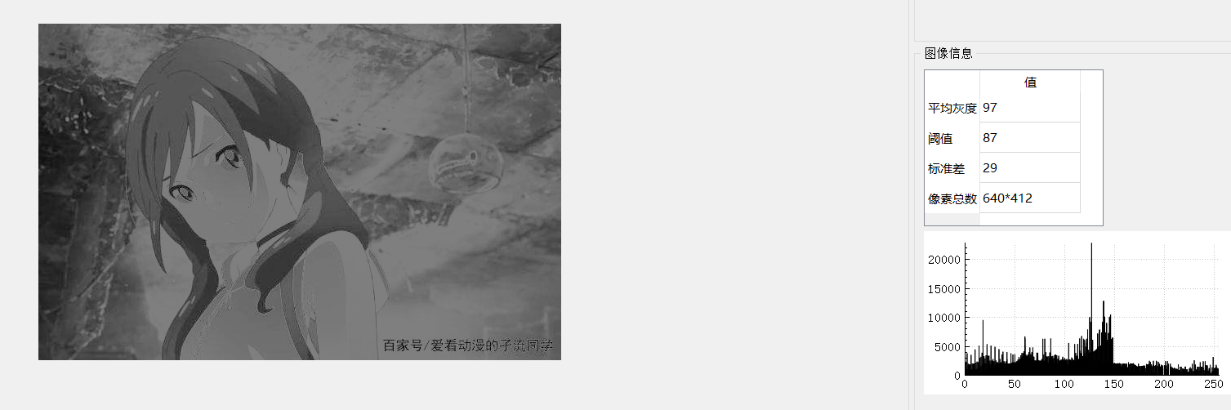

**直方图均衡化**

我的均衡化算法参考两篇文献，用的两种算法但是实现的效果差不太多

均衡算法一如下参考的文献如下

<http://kns.cnki.net//KXReader/Detail?TIMESTAMP=637062523570706250&DBCODE=CJFQ&TABLEName=CJFDLAST2018&FileName=ELEW201807056&RESULT=1&SIGN=lP66245lvovsYE9LLqh6zFqw0to%3d>

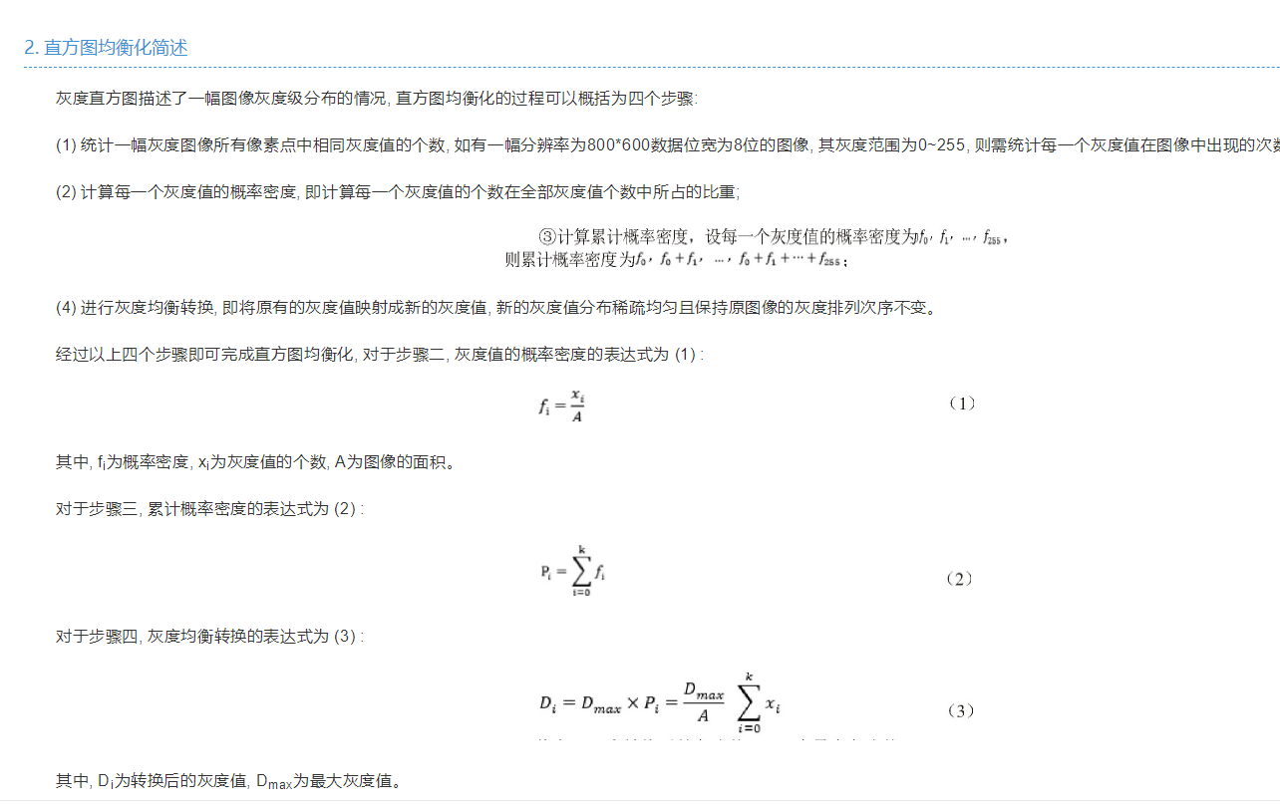

效果如下

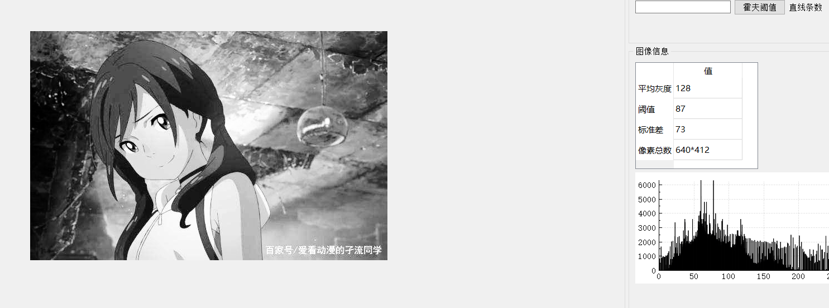

均衡算法优化版如下

采取优化版但是两种算法差距并不是很大只从平均灰度可以看出只是差了几个灰度而已（不同图片优化效果可能不一样）

<http://kns.cnki.net//KXReader/Detail?TIMESTAMP=637062546995862500&DBCODE=CJFQ&TABLEName=CJFDLAST2019&FileName=JMDB201806021&RESULT=1&SIGN=i2iDZKvojSHtw%2bLEUTmvOQAanFo%3d>

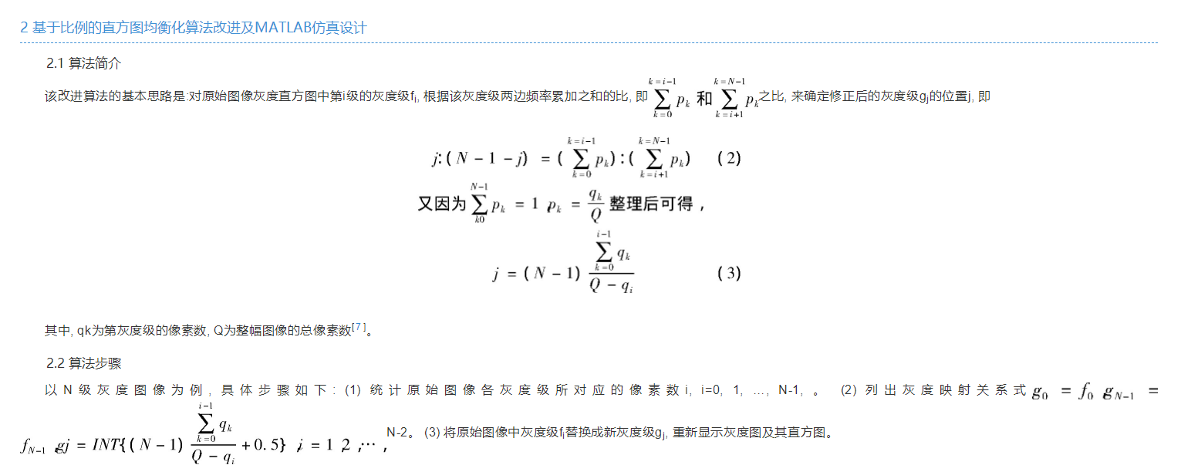

效果如下可以看出平均灰度差了1点

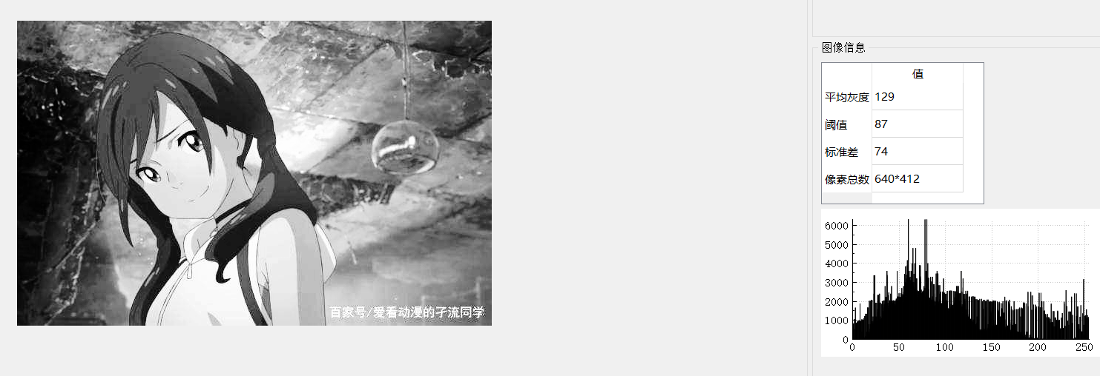

**256色彩色图像**

**原图如下**

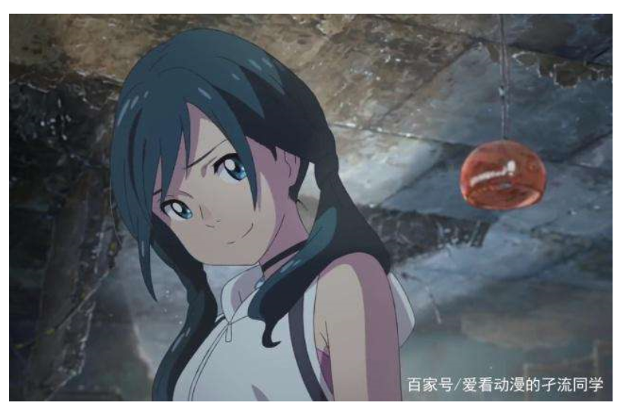

转为256色后的效果图

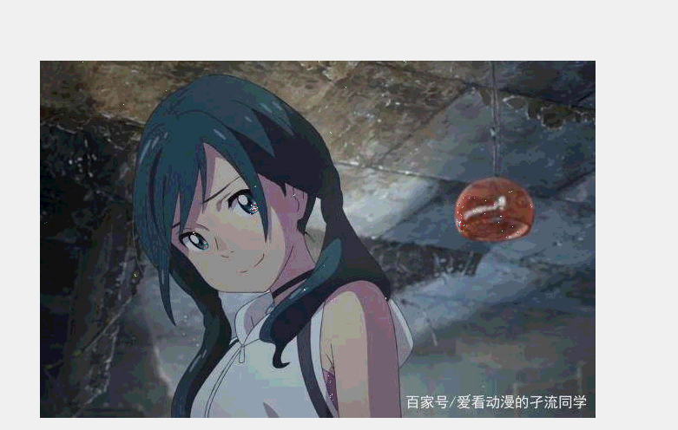

**旋转图像**

顺时针30°

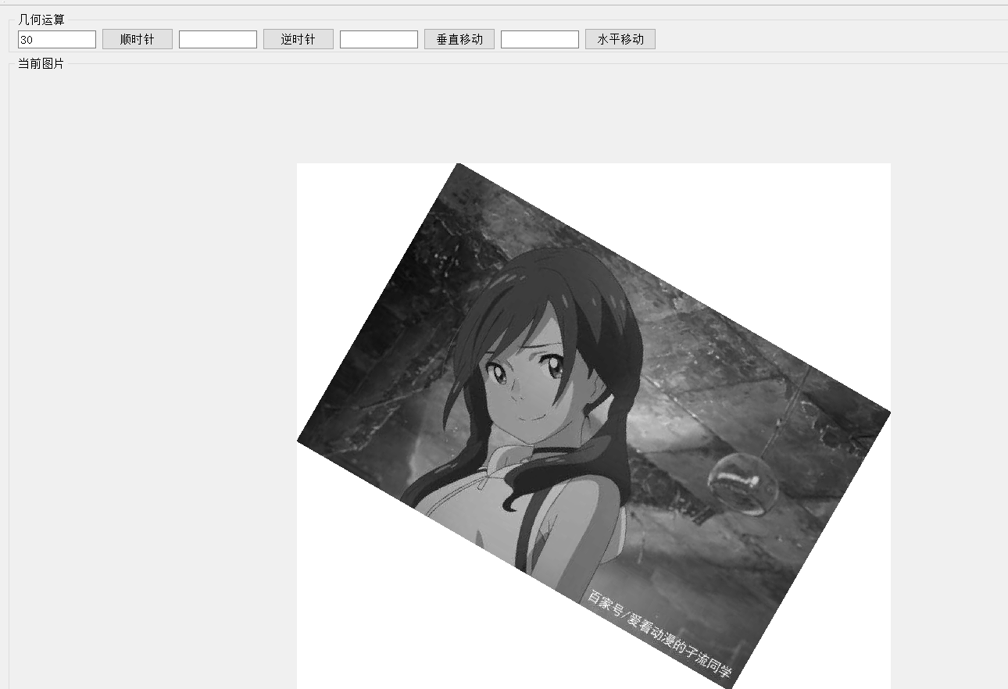

逆时针75°

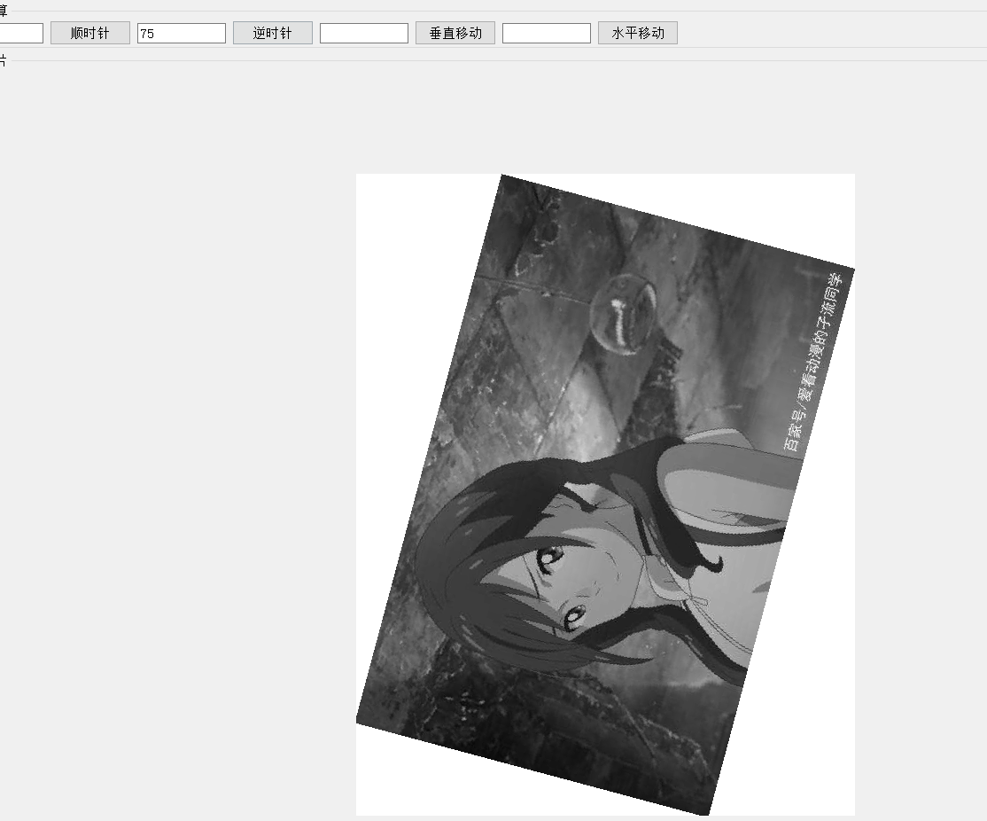

**移动图像**

**向上移动80**

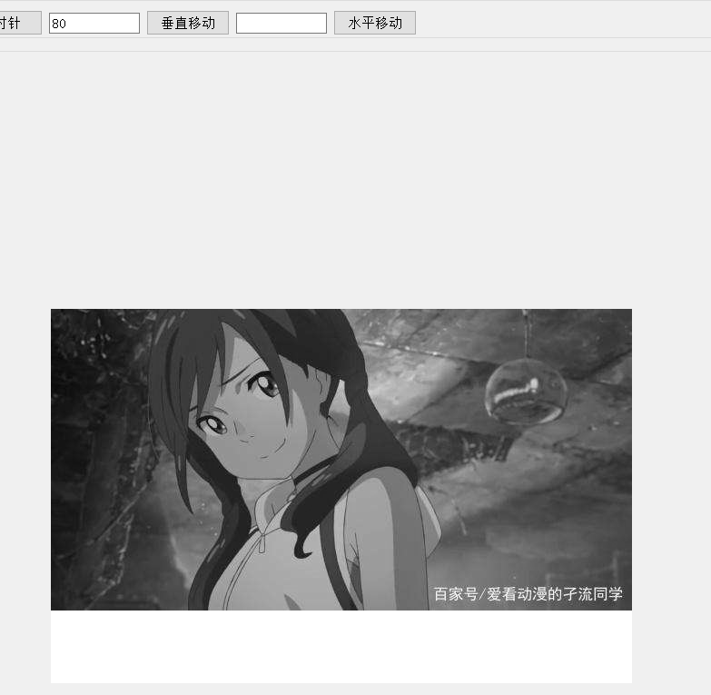

向左移动90

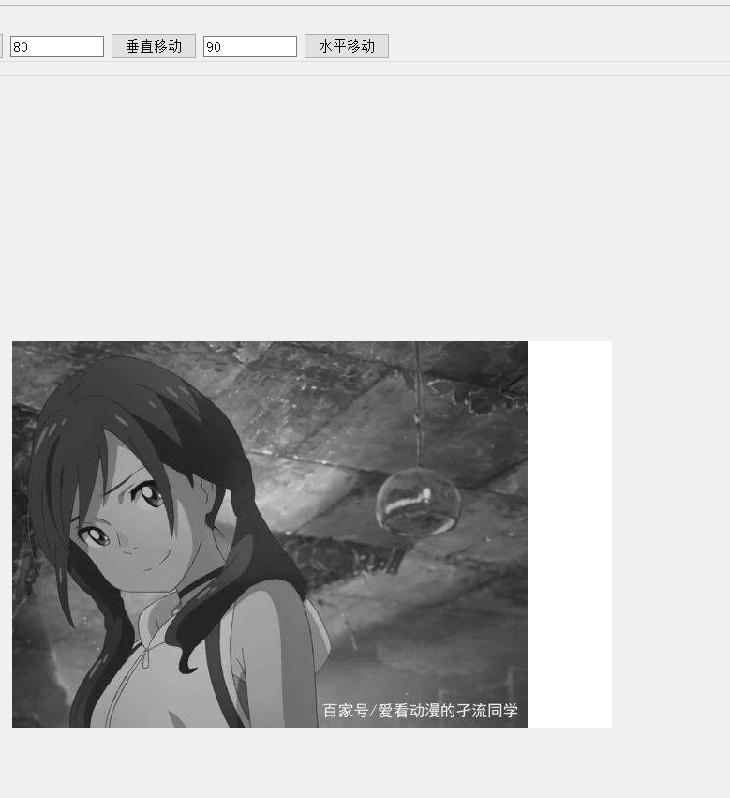

**双线性缩放以放大1.4缩小0.7为例**

**原图如下**

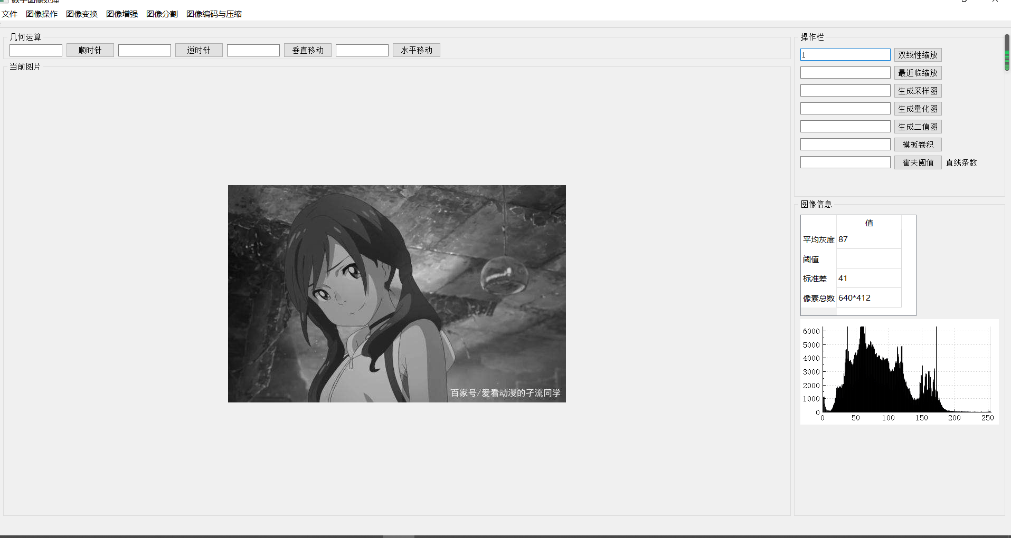

**放大**

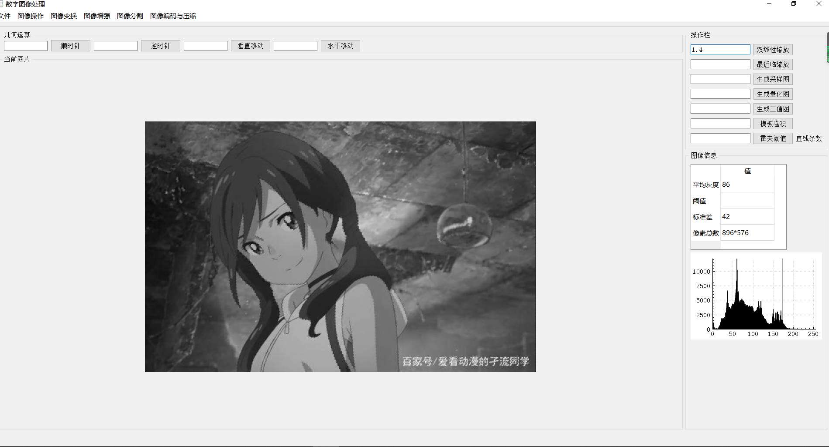

缩小

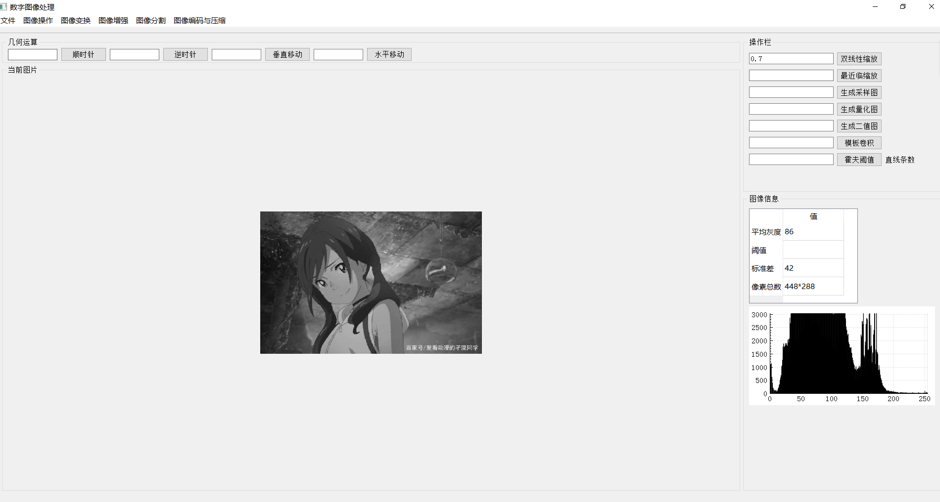

**最近临缩放以放大1.6缩小0.6为例**

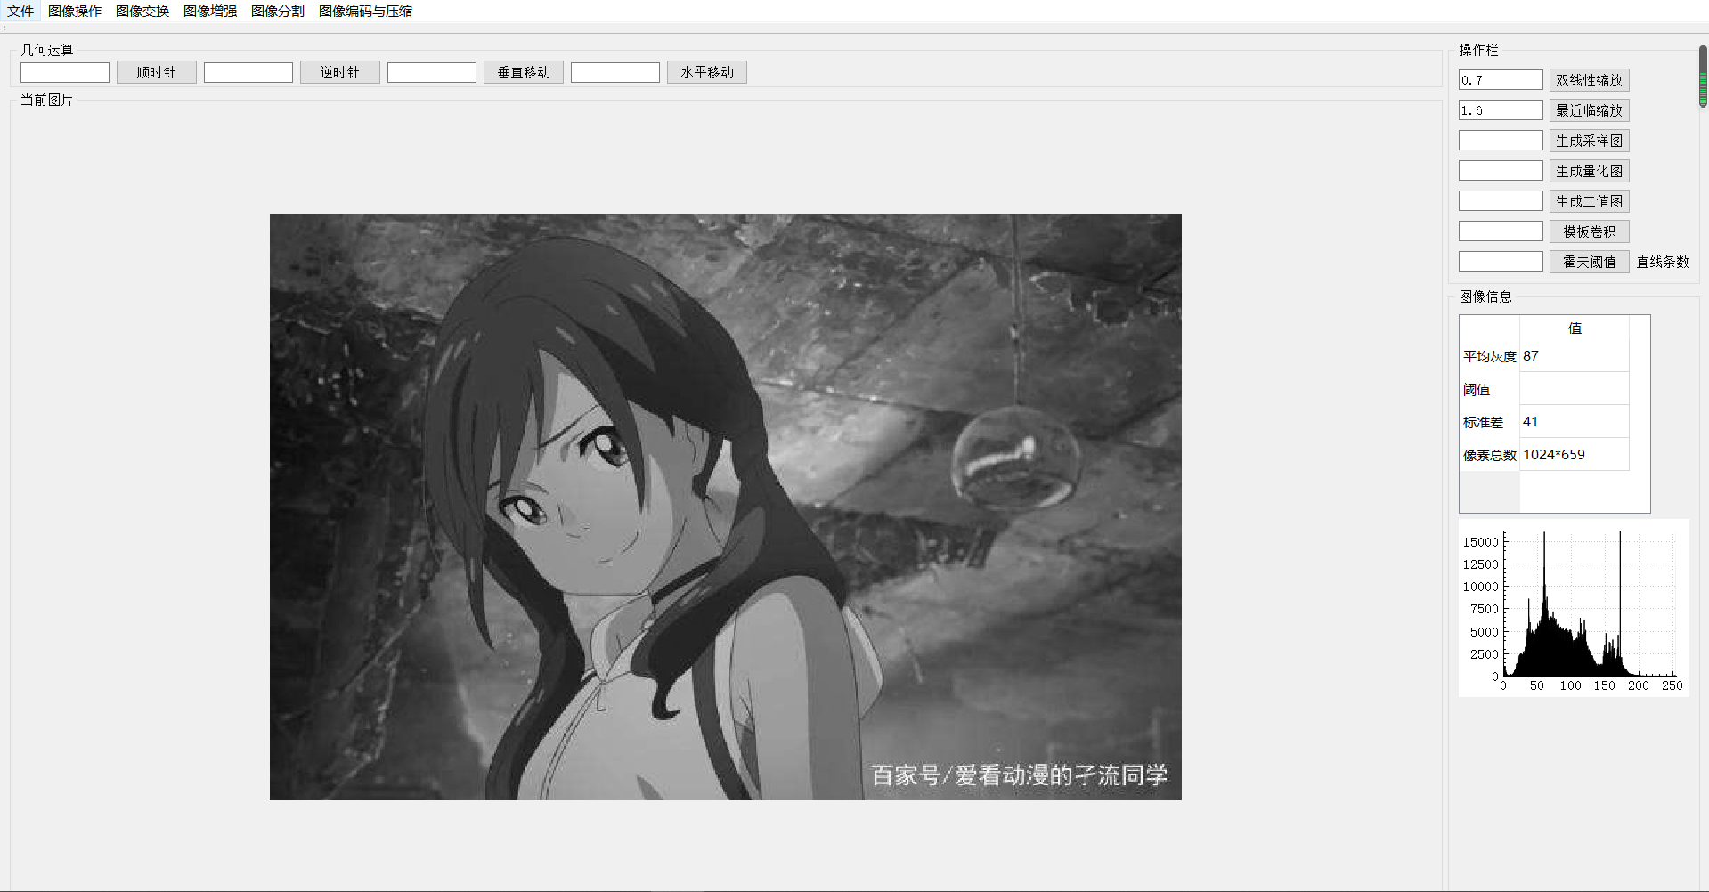

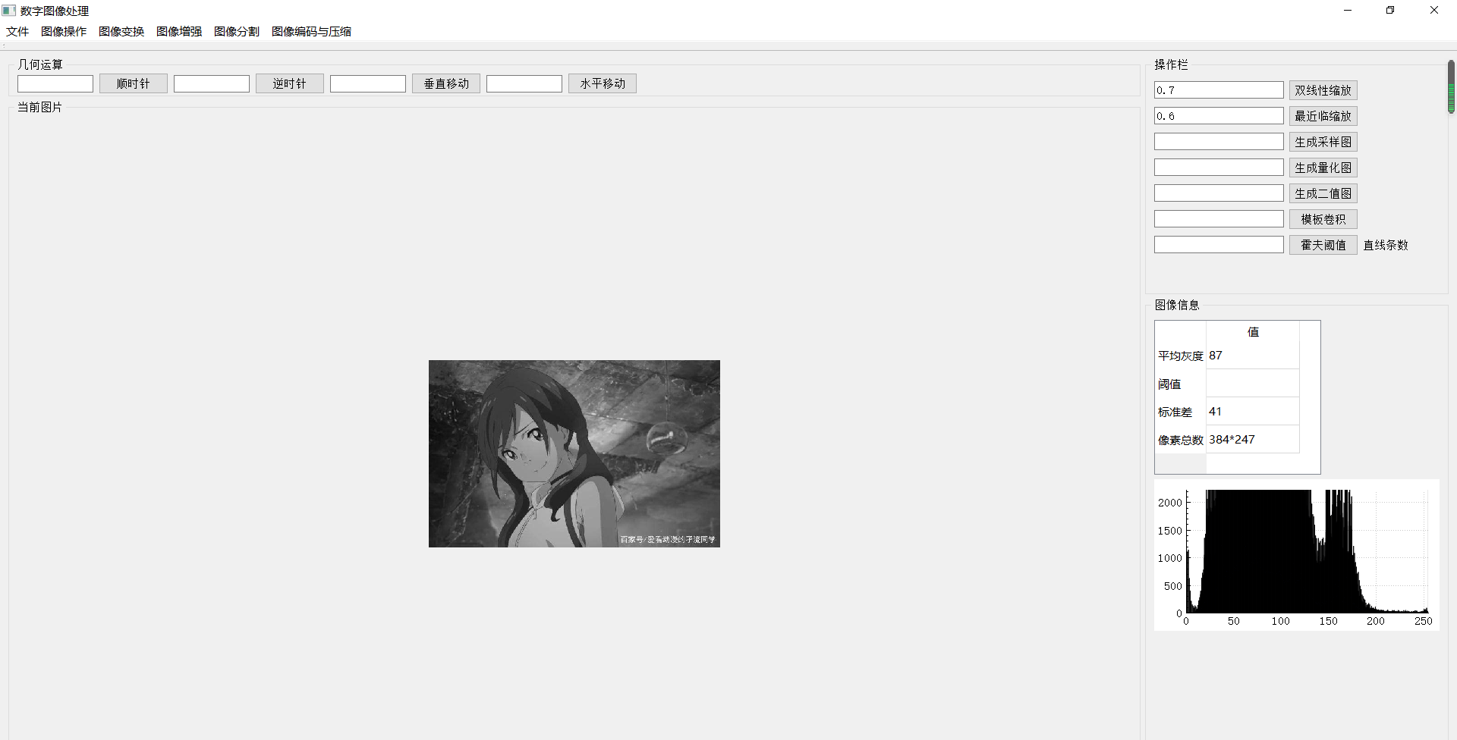

**DCT低波滤通由于C++没有相关函数所以这部分使用python**

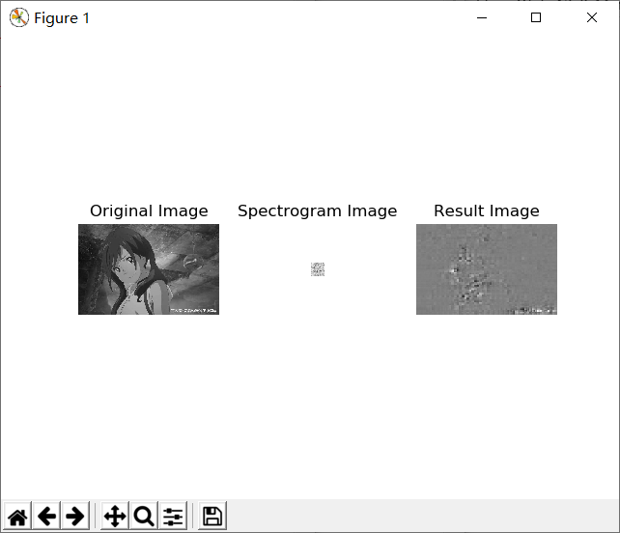

**DCT高波滤通与DCT图片由于C++没有相关函数所以这部分使用python**

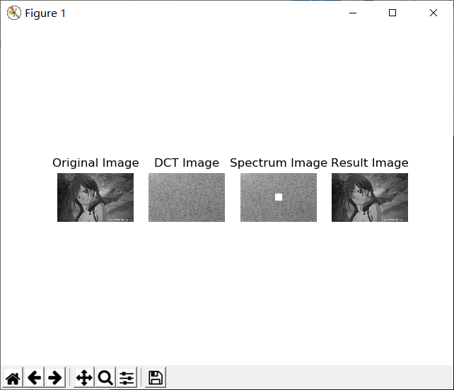

**傅里叶低波滤通由于C++没有相关函数所以这部分使用python**

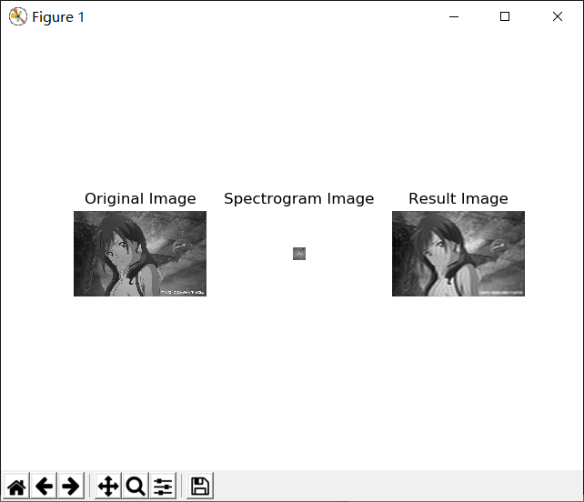

**傅里叶高波滤通由于C++没有相关函数所以这部分使用python**

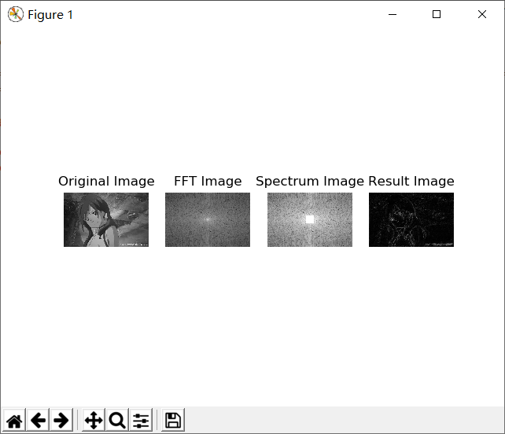

**小波变换**

**注意打开的图片需要是英文路径，如果路径有中文的话会卡死**

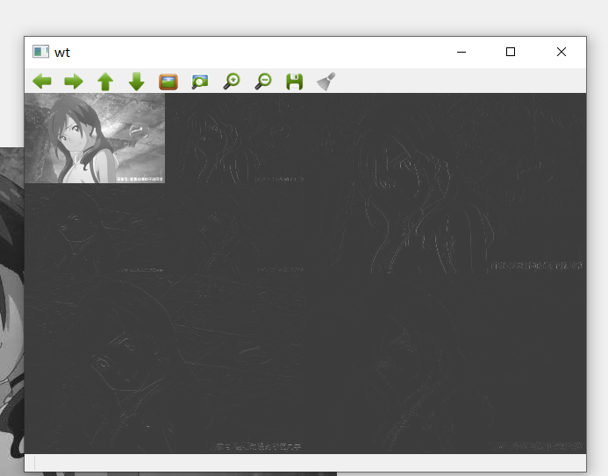

**均值平滑**

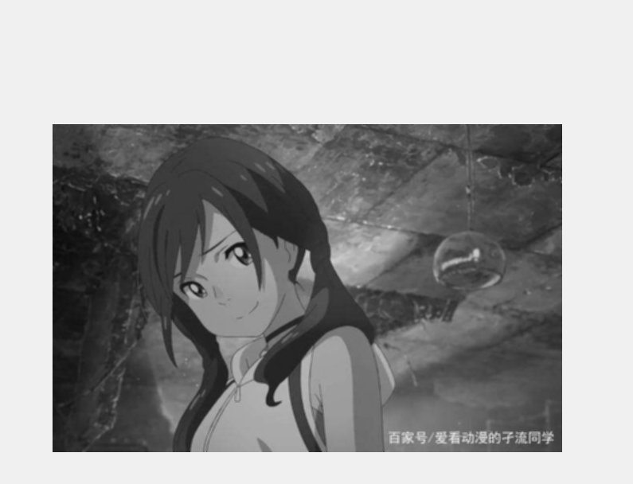

**中值平滑**

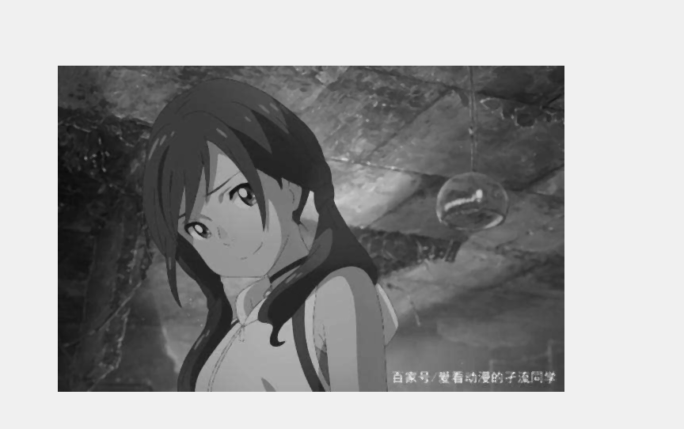

**中值平滑**

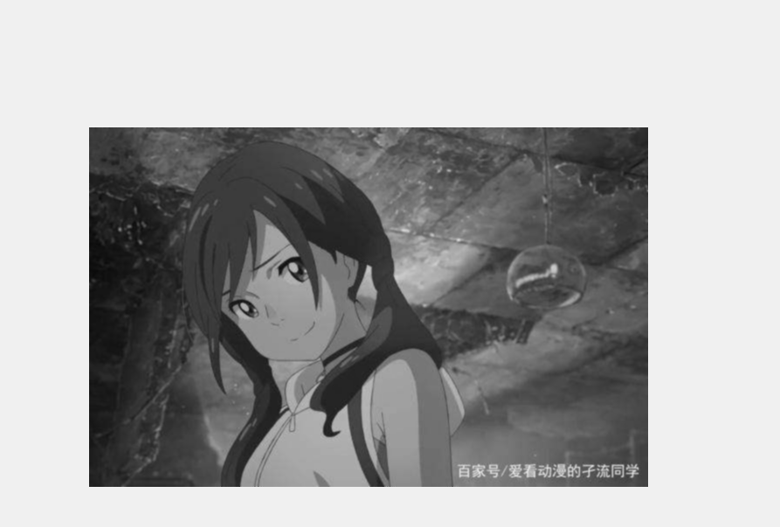

**拉普拉斯锐化**

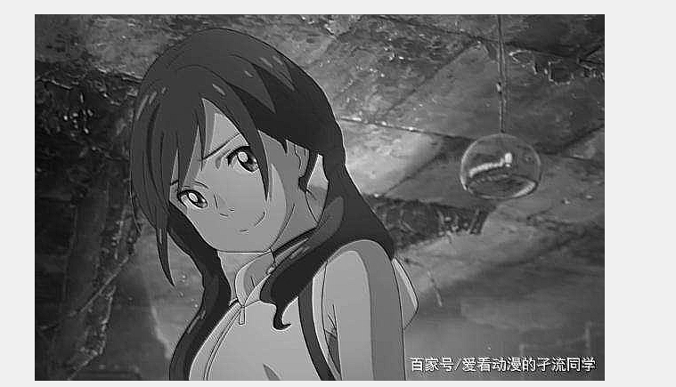

**Sobel锐化**

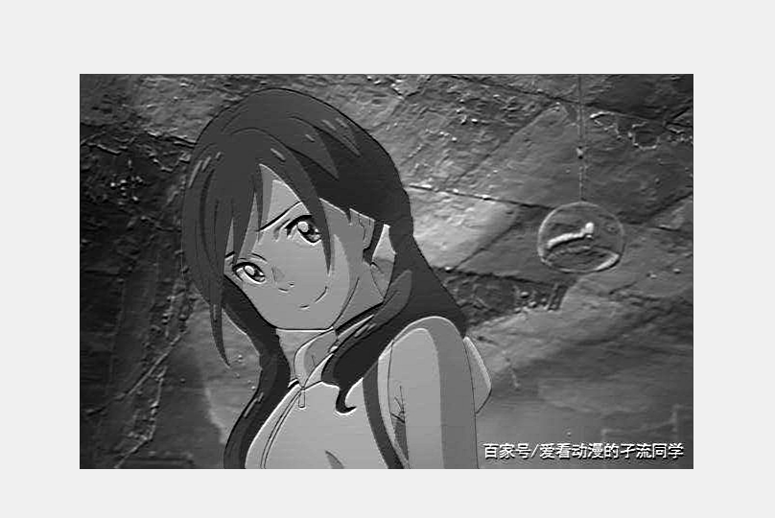

**Prewitt锐化**

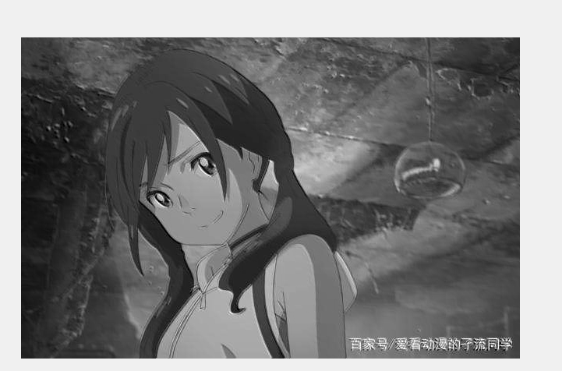

**任意模板卷积（只能以1,1,1,0,0,0,1,1,1的格式输入数字，并且的是n*n的格式）**

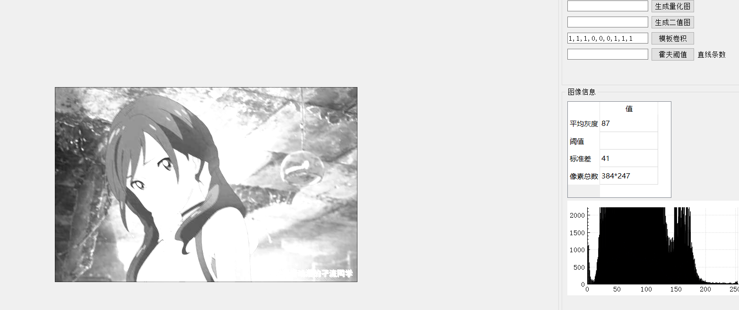

Sobel边缘检测

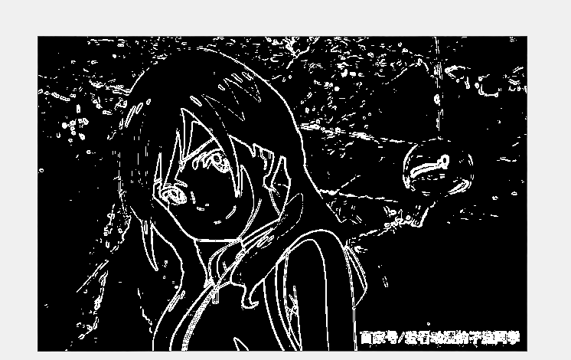

Prewitt边缘检测

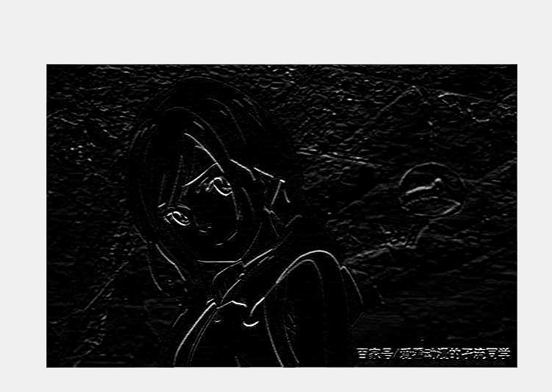

拉普拉斯边缘检测

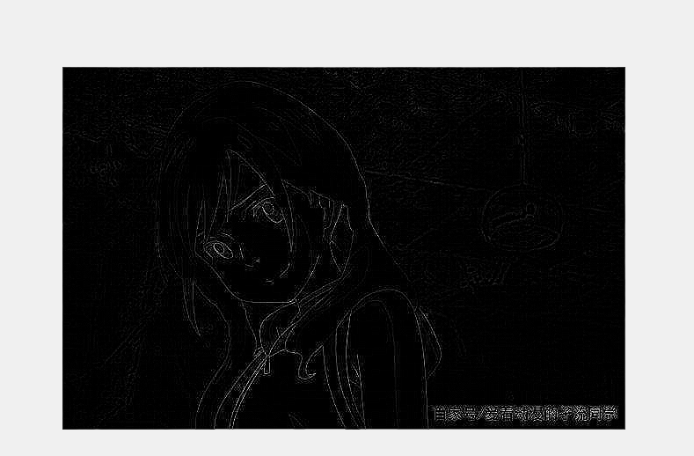

**边缘跟踪**

**原图**

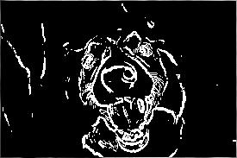

**边缘跟踪之后的图**

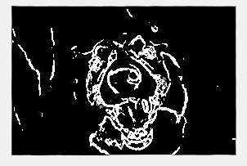

**霍夫检测直线**

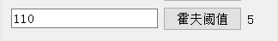

右边空格输入的是霍夫阈值阈值越高直线越少如图输入110检测出的直线是5

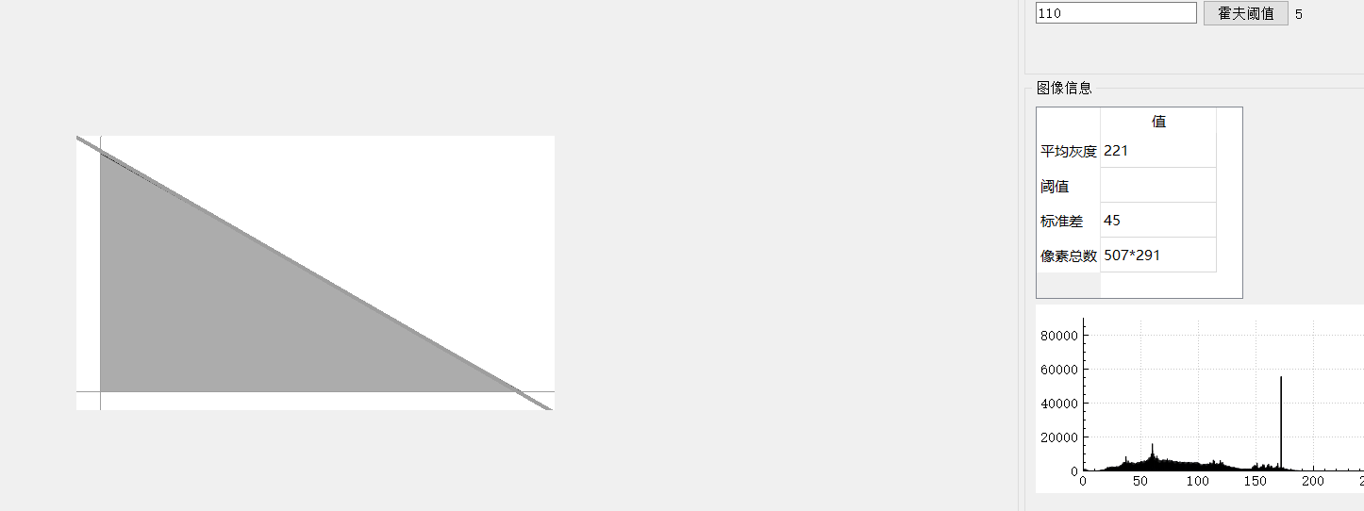

输入50检测出来的是31条直线

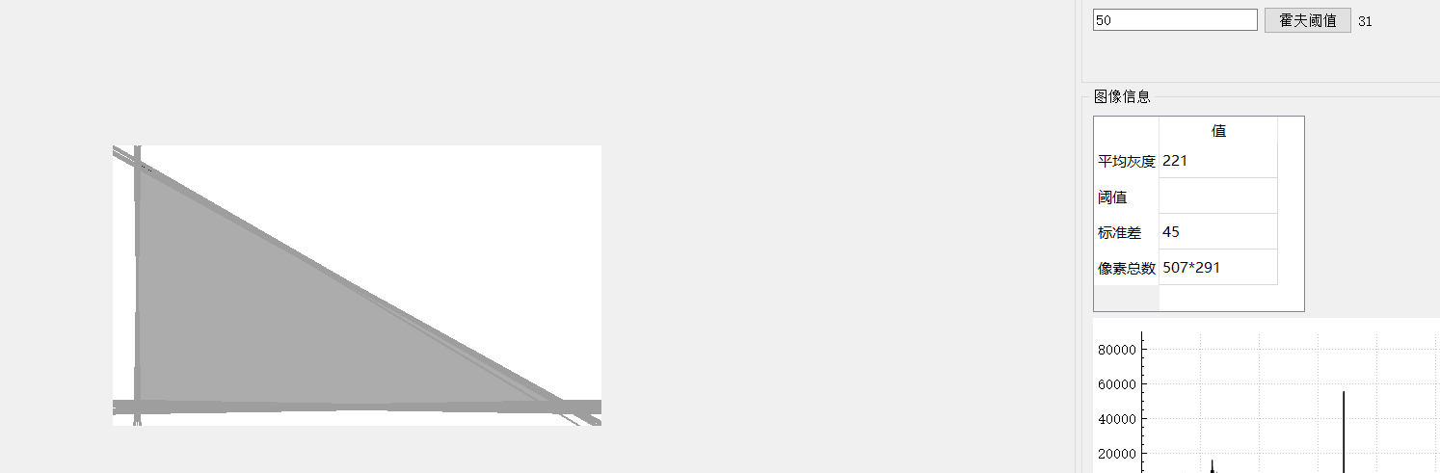

**哈夫曼编码**

**点击后会创建一个txt文件把压缩后的内容写入txt**

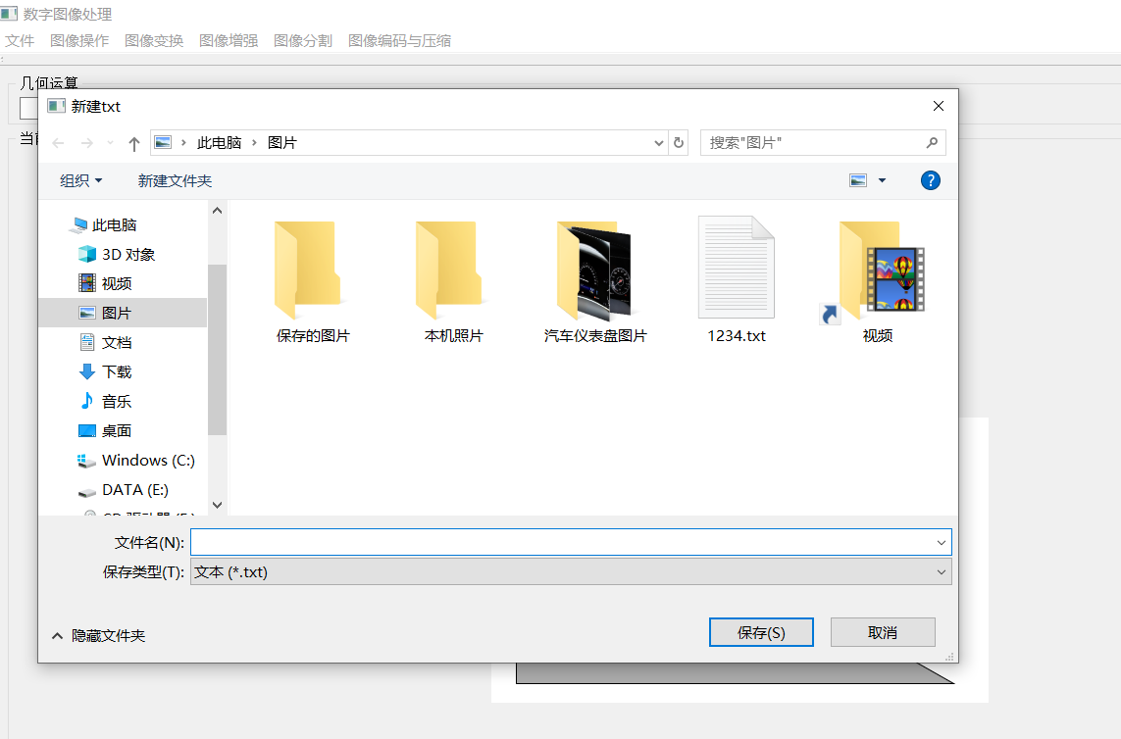

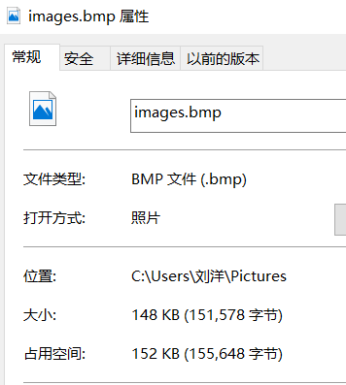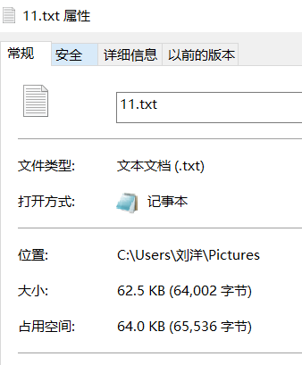

**游程编码**

**点击后会创建一个txt文件把压缩后的内容写入txt**

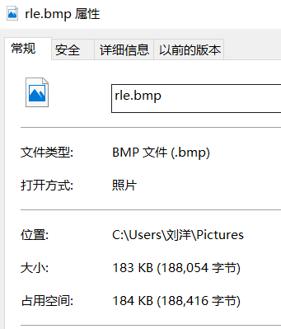

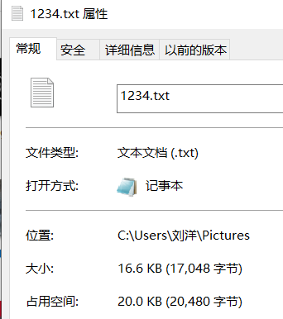

看见小了很多但是必须是bmp格式小图片